实验十一 目视双星的目视观测

一、实验目的
掌握目视双星的目视观测方法
二、实验仪器
天文望远镜和动丝测微目镜
动丝测微目镜 它是目视观测的必备器件。使用口径在15cm以上、光力为1/5至1/20的望远镜都可进行此项观测，但目镜必须是测微目镜，也叫目镜动丝测微器。动丝测微器通常由一个冉斯登型的目镜配有能调节的十字丝组成。在视场里可以看到一个固定的十字丝及一条可移动的竖丝。图中aa＇、bb＇为固定十字丝，cc＇为动丝，E是测微器螺旋。用测微器螺旋E可调节动丝移动，移动的大小可由有刻度的标尺读出。
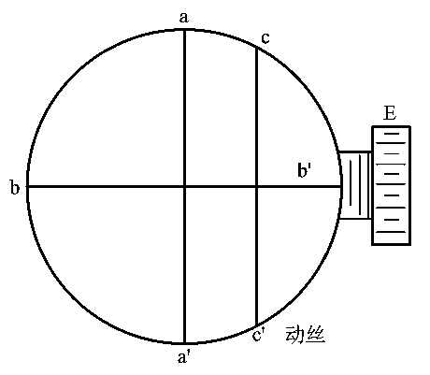
图 sh11.1 动丝测微器

螺旋周值的测定步骤 用动丝测微器进行测量时，首先要定出测微器的螺旋周值和零点。螺旋周值指测微器的螺旋旋转1周时动丝移动的距离相当于天球上的角大小（以角秒表示）。
- 首先对准一颗亮星，关闭望远镜的转移钟，通过转动测微目镜，令固定的十字丝bb＇平行于天体的周日视动方向
- 转动测微螺旋使动丝cc＇与定丝aa＇重合，然后再转动测微螺旋数周m（如m =5周）
- 把选的亮星移到定丝的一侧，关闭转移钟，记录该恒星穿过动丝与定丝间隔所需的时间t(用秒表记录)
- 计算螺旋周值 螺旋周值L =15″t^{s} cosδ/m（角秒/每周），δ为恒星的赤纬，若测微螺旋上一周的刻度数为N，可以求出每分格相对的天空角直径，a =L/N = 15″t^{s} cosδ/(m×N)
零点是指视场中让动丝cc＇从左面或右面调至与静丝aa＇相重合时螺旋器的读数，即动丝在中央与静止的竖丝重合时的测微器的读数。
三、实验原理
为了测定目视双星的两个子星间角距离ρ和方位角θ，以便累计资料求解轨道要素。
- 选星的原则
用一般小望远镜观测时应选择较亮的、角距离较大的目视双星来观测（参见实验十二的表sh12.1）。
2．角距离ρ和方位角θ的测定
设目视双星（主星S与伴星M）两子星在天球上的角距离为ρ，两子星的连线与南北连线的夹角叫做双星的方位角θ（从北点向东量度为正）。
四、实验步骤（参见图sh11.2）
1.使定丝bb＇平行于周日平行圈（东西方向），使S子星处于十字丝中央；并记取螺旋读数x₁
2.转动测微螺旋调整动丝cc＇又与另一子星M位置重合，记下读数x₂；求出两次读数之差x= x₁-x₂ 。测定多次，求出平均值x 。
3.让测微器绕光轴转动90°，然后再把S星调到十字丝的中央位置，此时静丝bb＇平行南北方向，再进行类似上述测量，由读数差定出y值。由此可求出ρ和θ：
ρ²=x ²+y ²
tan（90°-θ）=y/x
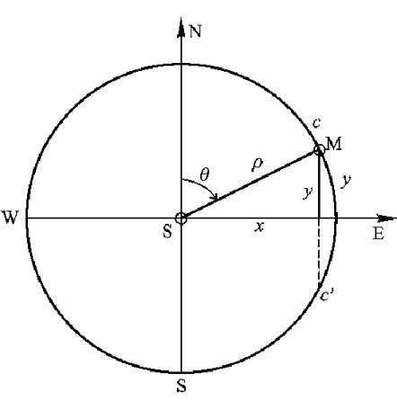
图sh11.2 目视双星角距离ρ和方位角θ的测量（主星S，伴星M）

表sh11.1 观测目视双星的记录表格应包括如下所示的项目：
双星名称 | 观测时间 | 双星位置^{①}  （α、δ） | ρ | θ | 天气情况^{②}

